ПУБЛИЧНЫЙ ДОКЛАД

Муниципального бюджетного общеобразовательного учреждения
«Вечерняя (сменная) общеобразовательная школа»
ЗАТО г. Снежногорск Мурманской области
за 2011-2012 учебный год

1.1. Общая характеристика общеобразовательного учреждения и условий его функционирования.

Название учреждения: Муниципальное бюджетное общеобразовательное учреждение «Вечерняя (сменная) общеобразовательная школа».

Год основания: 1940

Лицензия на общеобразовательную деятельность: РО № 012854 от 19.10.2011г.

Регистрационное свидетельство Устава: № 929 от 15 декабря 2011 г.

Юридический адрес: РФ, 184682 Мурманская область, г. Снежногорск, ул. Флотская, д. 10.

Фактической адрес: РФ, 184682 Мурманская область, г. Снежногорск-2, ул. Флотская, д. 10; тел. 60291

Руководство учреждения: директор Жаровская Ольга Викторовна

Публичный доклад подготовлен администрацией школы с целью:
- обеспечения информационной открытости;
- прозрачности учреждения;
- широкой информированности общественности и прежде всего родительской, в вопросах образовательной деятельности школы, результатах и проблемах её развития, которые нам хотелось бы решать вместе.

В школе реализуются основные приоритетные направления модернизации системы образования:
- Повышение качества результатов обучения и воспитания.
- Использование современных образовательных технологий.
- Обеспечение доступности качественного образования
- Ввод в деятельность школы органов государственно-общественного управления
- Сохранении и укрепление здоровья обучающихся.
Деятельность школы направлена на создание воспитательно-образовательной среды, способствующей достижению базового компонента образования, духовному, нравственному развитию и социализации обучающихся.

1.1.1.Характеристика экономических и социальных условий района местонахождения.

МБОУ ВСОШ расположено в районе Крайнего Севера, город является закрытым административно-территориальным образованием; имеется градообразующее предприятие завод «Нерпа», 2 общеобразовательные школы, кооперативный техникум. В городе Полярный имеется градообразующее предприятие судоремонтный завод, есть 3 общеобразовательные школы, гимназия, функционируют филиал Мурманского колледжа имени Месяцева, лицей начального профессионального образования им. Мамоты, дислоцируются войсковые части.
Вечерняя школа функционирует как общеобразовательная школа для подростков с 15-летнего возраста, а также взрослых (без ограничения возраста).
1.1.2.Состав обучающихся.

В 2011-2012 учебном году на 01.09.2011 года в школу зачислено 277 человек. Из этого числа обучающихся было сформировано 6 групп (1 группа индивидуального обучения) и 8 классов. На индивидуальном обучении находилось 3 обучающихся. На конец учебного года в школе насчитывалось 228 обучающихся.

Классы | 12-е | 11-е | 10-е | 9-е | 7
Кол-во групп | 1 | 2 | 2 | - | 1
Кол-во классов | 3 | 3 | 1 | 1 | -
Всего обуч-ся | 88 | 100 | 62 | 24 | 3

Со второго полугодия 10 «В» стал заниматься по очной форме обучения.
Обучающиеся (жители города Полярного) обучалась на базе МБОУ ООШ №2; обучающиеся (жители города Снежногорска) обучались по юридическому адресу школы.
Военнослужащими были укомплектованы 2 группы: 12-Г, 11-Д Занятия с военнослужащими проходили в помещении школы и в помещении войсковых частей.
В городе Полярном обучающихся – 165 человек; в городе Снежногорске – 84 человека, в поселке Оленья Губа – 28 человек.
Средняя наполняемость составляло на 01 сентября 2011 года – 20 обучающихся.

Сравнительные данные за 2005-2006, 2006-2007, 2007-2008, 2008-2009, 2009-2010,2010-2011,2011-2012 учебные года
Учебный год | Кол-во обучающихся  (на 01.09) | Кол-во обучающихся  по ступеням
Учебный год | Кол-во обучающихся  (на 01.09) | II ступень | III ступень
2005-2006 | 191 | 14 | 177
2006-2007 | 202 | 18 | 184
2007-2008 | 210 | 12 | 198
2008-2009 | 208 | 21 | 187
2009-2010 | 203 | 24 | 179
2010-2011 | 205 | 27 | 178
2011-2012 | 277 | 27 | 250

Количество обучающихся на 01 сентября 2011-2012 учебного года увеличилось по сравнению с предыдущими годами в результате реорганизации Муниципального общеобразовательного учреждения «Вечерняя (сменная) общеобразовательная школа» город Полярный путем присоединения к нему муниципального общеобразовательного учреждения «Вечерняя (сменная) общеобразовательная школа №267 Закрытого административно- территориального образования Александровск»
Средняя наполняемость
Учебные года | 2007-2008 | 2008-2009 | 2009-2010 | 2010-2011 | 2011-2012
Средняя наполняемость | 16 | 17 | 15 | 16 | 20

По структуре уровней образования данные по школе следующие:
Учебный год | Обучающиеся 10-12 классов | Обучающиеся 8-9 классов
2006-2007 | 91,09% | 8,91%
2007-2008 | 94,29% | 5,71%
2008-2009 | 89,9% | 10,1%
2009-2010 | 88,2% | 11,8%
2010-2011 | 86,8% | 13,2%
2011-2012 | 90,3% | 9,7%

В школе прослеживается тенденция: Количество обучающихся основной школы остается на одном уровне

Возрастной контингент учащихся
Учебный год | Несовершеннолетние  обучающиеся | Совершеннолетние  обучающиеся
2001 – 2002 учебный год | 57% | 43%
2002 – 2003 учебный год | 56% | 43,1%
2003 – 2004 учебный год | 50,7% | 49,3%
2004 – 2005 учебный год | 50,2% | 49,8%
2005 – 2006 учебный год | 48,7% | 51,3%
2006 – 2007 учебный год | 31,5% | 68,5%
2007 – 2008 учебный год | 20,48% | 79,52%
2008 – 2009 учебный год | 22,5% | 77,5%
2009-2010 учебный год | 26,0 % | 74,0 %
2010-2011 учебный год | 21,8 % | 78,2 %
2011-2012 учебный год | 32,5% | 67,5%

В школе прослеживается тенденция: Количество несовершеннолетних обучающихся основной школы остается на одном уровне

Контингент учащихся из числа военнослужащих
Учебный год | Военнослужащие учащиеся
2002 – 2003 учебный год | 17,5%
2003 – 2004 учебный год | 19,8%
2004 – 2005 учебный год | 28,2%
2005 – 2006 учебный год | 30,3%
2006 – 2007 учебный год | 34,7%
2007 – 2008 учебный год | 45,24%
2008 – 2009 учебный год | 42,7%
2009 - 2010 учебный год | 39,2 %
2010 - 2011 учебный год | 39,0 %
2011-2012 учебный год | 28,9 %
Количество обучающихся из числа военнослужащих составляет 80 человек (на 01 сентября 2011 года)
Отмечается стабильное количества обучающихся на начало учебного года из числа военнослужащих.

Распределение обучающихся ВСОШ по возрасту в 2003-2012 годах
наименование | Возраст обучающихся
наименование | 15 лет и моложе |  |  |  |  |  |  |  |  |  | 16-17 лет |  |  |  |  |  |  |  |  | 18-29 лет |  |  |  |  |  |  |  |  | 30 лет и старше
наименование | 2003-2004 | 2004-2005 | 2005-2006 | 2006-2007 | 2007-2008 | 2008-2009 | 2009-2010 | 2010-2011 | 2011-2012 | 2003-2004 |  | 2004-2005 | 2005-2006 | 2006-2007 | 2007-2008 | 2008-2009 | 2009-2010 | 2010-2011 | 2011-2012 | 2003-2004 | 2004-2005 | 2005-2006 | 2006-2007 | 2007-2008 | 2008-2009 | 2009-2010 | 2010-2011 | 2011-2012 | 2003-2004 | 2004-2005 | 2005-2006 | 2006-2007 | 2007-2008 | 2008-2009 | 2009-2010 | 2010-2011 | 2011-2012
Всего об-ся | 23 | 18 | 20 | 12 | 11 | 7 | 10 | 6 | 7 | 70 |  | 66 | 66 | 47 | 34 | 35 | 35 | 34 | 73 | 102 | 114 | 103 | 79 | 158 | 155 | 135 | 136 | 154 | 2 | 4 | 2 | 3 | 7 | 11 | 23 | 29 | 43
% | 11,6 | 8,9 | 10,4 | 5,5 | 5,2 | 3,4 | 4,9 | 2,9 | 2,5 | 35,5 |  | 32,6 | 34,5 | 21,7 | 16,19 | 16, 8 | 17,3 | 16,6 | 26,4 | 51,7 | 56,4 | 53,9 | 36,5 | 75,2 | 75,4 | 66,5 | 66,4 | 55,6 | 1 | 2 | 1 | 1,4 | 3,33 | 5,3 | 11,3 | 14,1 | 15,5
За последние годы наблюдается рост обучающихся, совмещающих учебу с прохождением службы в армии, стабильным остается процент обучающихся, совмещающих учебу и работу.

Администрацией школы обеспечивается соблюдение общих требований к приему детей в школу в соответствии со статьей 16 Закона «Об образовании». Обучающиеся моложе 15 лет принимаются в школу только по решению комиссии по делам несовершеннолетних.
Учебный год | Кол-во человекдо 15лет | Ф.И.О. | Дата рождения | № Постановления комиссии по делам несовершеннолетних
2002/2003 | 4 чел. | Любанова Ольга  Бейнар Александр  Гросс Денис  Давыдов Андрей | 13.01.1988г.  20.11.1987г.  28.09.1987г.  07.10.1987г. | №6 от 24.10.2002г.  №28 от 21.09.2002г.  №28 от 21.09.2002г.  №28 от 21.09.2002г.
2003/2004 | 6 чел. | Галицкий Андрей  Шерер Андрей  Андрийченко Андрей  Гриськов Игорь  Рагузов Денис  Хвостик Алексей | 01.11.1988г.  11.09.1988г.  11.01.1988г.  15.01.1988г.  17.04.1988г.  20.08.1988г. | №2 от 15.05.2003г.  №2 от 15.05.2003г.  №2 от 15.05.2003г.  №2 от 15.05.2003г.  №2 от 15.05.2003г.  №2 от 15.05.2003г.
2004/2005 | 1 чел. | Волошин Алексей | 13.09.1990г. | №1 от 24.02.2005г.
2005/2006 | 1 чел. | Шанаев Мирзахан | 03.11.1990г. | №1 от 14.07.2005г.
2006/2007 | 3 чел. | Дмитриев Вячеслав  Струнина Ангелина  Кометова Олеся | 30.11.1991г.  22.04.1992г.  04.04.1992г. | от 08.06.2006г.  от 10.08.2006г.  от 07.09.2006г.
2007/2008 | 1 чел. | Тричев Алексей | 21.09.1992г. | № 9 от 29.08.2007 г.
2008/2009 | 1 чел. | Боднарь Александр | 10.12.1993 г. | №276 от 04.07.2008 г.

В 2010-2011 году обучающихся младше 15 лет в школе не было.
В 2011-2012 году обучающихся младше 15 лет в школе не было.
Контингент обучающихся ВСОШ по их занятости
 | 2002-2003 |  | 200-2004 |  | 2004-2005 |  | 2005-2006 |  | 2006-2007 |  | 2007-2008 |  | 2008-2009 |  | 2009-2010 |  | 2010-2011 |  | 2011-2012
 | количество | % общего контингента | количество | % общего контингента | количество | % общего контингента | количество | % общего контингента | количество | % общего контингента | количество | % общего контингента | количество | % общего контингента | количество | % общего контингента | количество | % общего контингента | количество | % общего контингента
военнослужащие | 30 | 17,5 | 52 | 26,4 | 57 | 28,2 | 58 | 30,4 | 75 | 34,7 | 100 | 45,24 | 91 | 43,8 | 80 | 39,4 | 80 | 39 | 80 | 28,9
Работающие | 39 | 22,8 | 52 | 26,4 | 41 | 20,3 | 35 | 18,3 | 52 | 24 | 54 | 26,71 | 66 | 30,2 | 63 | 31 | 57 | 27,8 | 124 | 44,7
Неработающие | 104 | 80 | 93 | 47,2 | 104 | 51,4 | 98 | 51,3 | 89 | 41,3 | 56 | 28,05 | 54 | 26 | 60 | 29,6 | 68 | 33,2 | 73 | 26,4

Наблюдается тенденция к увеличению количества обучающихся в школе, совмещающих обучение с работой. Стабильным остается процент обучающихся, совмещающих учебу с прохождением службы в армии.

Социальная характеристика несовершеннолетних обучающихся может быть представлена следующими данными:

Социальный состав семей обучающихся в 2011-2012 учебном году
Характеристика семей | Количество | % от числа несовершеннолетних обучающихся
- неполные  - многодетные  - неблагополучные  - малообеспеченные  - семьи, где дети находится в трудной жизненной ситуации  - под опекой | 30  12  3  33  5  2 | 11 %  4,2%  1,6 %  11,7 %  2%  1,1 %

Образовательный уровень родителей несовершеннолетних детей
Количество обучающихся | Количество родителей | Высшее | Среднее специальное | Средне-техническое | ПТУ | Среднее | Основное | неполное
90 | 108 | 6(5,5%) | 20(18,5%) | 10(9,3%) | 8(7,4%) | 43(39,8%) | 18(16,7%) | 1(2,8%)

Социальное положение родителей несовершеннолетних детей
Количество обучающихся | Количество родителей | Рабочие | Служащие | Военнослужащие
90 | 108 | 36(33,3%) | 22(20,4%) | 5(4,6%)

Пенсионеры | Инвалиды | Безработные | Домохозяйки | Предприниматели
17(15,7%) | 4(3,7%) | 5(4,6%) | 6(5,6%) | 13(12,1%)

1.1.3. Структура учреждения.

Управление школой осуществляется в соответствии с законом Российской Федерации «Об образовании», «Положением о вечернем (сменном) общеобразовательном учреждении» и на основании Устава школы. Общественность, родители, учителя, ученики являются участниками управления школой. Высшим органом самоуправления школы является конференция, которая созывается один раз в год. На период между конференциями в роли высшего органа самоуправления выступает выборный орган – Совет школы, в состав которого входят учителя, родители, ученики, общественность. В состав Совета школы входит 11 человек. Представителем Совета школы выбрана Дудко Валентина Петровна. Совет школы сформирован 14.12.2007 года. Порядок выборов и компетенция Совета школы определяется Положением о Совете школы.
Структурными подразделениями внутришкольной системы являются Совет Школы, Педагогический Совет, Административный совет, Общешкольный родительский комитет, Ученический Совет.

Совет школы
Директор
школы
Административный совет
Блоки управления
Общее собрание трудового коллектива
Педагогический совет
Воспитательный
Учебно-методический
Административно-хозяйственный

1.2. Условия осуществления образовательного процесса.
1.2.1. Режим работы школы.
В течение 2011-2012 учебного года школа работала в режиме шестидневной рабочей недели.
Продолжительность учебного года – 36 учебных недель. Продолжительность каникул в течение учебного года – 20 календарных дней, летних не менее 10 недель.
Учебный процесс был организован следующим образом:
Обучающиеся (жители г. Полярный) обучались на базе МБОУ ООШ №2; обучающиеся (жители г. Снежногорск) обучались по юридическому адресу школы.
В г. Полярном учебные занятия у подростков начинались в 15.30, у работающих обучающихся в 18.30.
В г. Снежногорске начало учебных занятий с 18.00
Занятия с военнослужащими проходили в помещении школы и в помещении войсковых частей (12-Г, 11-Д).

1.2.2. Учебный план.
Уставом школы предусмотрено получение образования в различных формах: очной, очно-заочной, заочной, в форме индивидуального и семейного образования, самообразования, сессионной и экстерната. Допускается сочетание различных форм получения образования. Обучение осуществляется по 3-х годичной программе.
Организация учебного процесса в школе осуществлялась на основе учебного плана разработанного, в соответствии с Базисным учебным планом для заочной формы обучения, письма Министерства общего и профессионального образования РФ от 14 января 1999 г. № 27/11-12 «О примерном учебном плане вечернего (сменного) общеобразовательного учреждения и рекомендаций нормативных документов по санитарно-гигиеническим требованиям». Учебный план направлен на решение следующих задач:
- достижение базового уровня образования;
- осуществление индивидуального подхода к обучающимся;
- соблюдение нормативов максимального объема обязательной нагрузки.
Учебный план на 2011-2012 учебный год классов очного обучения ВСОШ
Учебные предметы | 9 | 10-а | 11-а | 11-б | 11-в | 12-а | 12-б | 12-в
Русский язык | 3 | 2 | 2 | 2 | 2 | 2 | 2 | 2
Литература | 2 | 2 | 2 | 2 | 2 | 2 | 2 | 3/2
Математика | 3 | 4 | 3 | 3 | 3 | 4 | 4 | 4
История | 2 | 2 | 2 | 2 | 2 | 2 | 2 | 2
Обществознание ( включая экономику и право ) | 1 | 1 | 1 | 1 | 1 | 1 | 1 | 1
География | 2 | 1 | - | - | - | - | - | 0/1
Биология | 2 | - | 2 | 2 | 2 | 2 | 2 | 1/0
Физика | 2 | 2 | 2 | 2 | 2 | 2 | 2 | 2/3
Химия | 2 | 2 | 2 | 2 | 2 | 2 | 2 | 2
Иностранный язык | 2 | 2 | 2 | 2 | 2 | 2 | 2 | 2
Информатика и ИКТ | 1 | - | - | - | 1 | - | - | -
Основы безопасности жизнедеятельности | - | 1 | 1 | 1 | - | - | - | -
Итого | 22 | 19 | 19 | 19 | 19 | 19 | 19 | 19
Русский язык | 0,5 | 0,5 | 0,5 | 0,5 | 0,5 | 0,5 | 0,5 | 0,5
Литература | 0,5 | 0,5 | 0,5 | 0,5 | 0,5 | 0,5 | 0,5 | 0,5
Математика | 0,5 | 0,5 | 0,5 | 0,5 | 0,5 | 0,5 | 0,5 | 0,5
История | 0,3 | 0,5 | 0,5 | 0,5 | 0,5 | 0,5 | 0,5 | 0,5
Обществознание ( включая экономику и право ) | 0,2 | 0,2 | 0,2 | 0,2 | 0,2 | 0,2 | 0,2 | 0,2
География | 0,5 | 0,5 | - | - | -
Биология | 0,2 | - | 0,4 | 0,4 | 0,4 | 0,4 | 0,4 | 0,4
Физика | 0,5 | 0,5 | 0,5 | 0,5 | 0,5 | 0,5 | 0,5 | 0,5
Химия | 0,5 | 0,5 | 0,5 | 0,5 | 0,5 | 0,5 | 0,5 | 0,5
Иностранный язык | 0,3 | 0,3 | 0,4 | 0,4 | 0,4 | 0,4 | 0,4 | 0,4
Информатика и ИКТ
Основы безопасности жизнедеятельности
Итого | 4 | 4 | 4 | 4 | 4 | 4 | 4 | 4
Объем учебной нагрузки | 26 | 23 | 23 | 23 | 23 | 23 | 23 | 23

Учебный план на 2011-2012 учебный год заочного обучения ВСОШ
Учебный предмет | 12-г | 11-г | 11-д | 10-б | 10-в
Русский язык | 2 | 1 | 1 | 2 | 2
Литература | 2 | 2 | 2 | 2 | 2
Математика | 3 | 2 | 2 | 2 | 2
История | 2 | 2 | 2 | 2 | 2
Обществознание ( включая экономику и право) | 1 | 1 | 1 | 1 | 1
География | - | - | - | 1 | 1
Биология | 1 | 1 | 1 | - | -
Физика | 1 | 1 | 1 | 1 | 1
Химия | 1 | 1 | 1 | 1 | 1
Иностранный язык | 1 | 2 | 2 | 2 | 2
Информатика и ИКТ | - | 1 | - | - | -
Основы безопасности жизнедеятельности | - | - | 1 | - | -
Итого | 14 | 14 | 14 | 14 | 14
Русский язык | 0,3 | 0,2 | 0,2 | 0,2 | 0,3
Литература | 0,4 | 0,6 | 0,6 | 0,6 | 0,8
Математика | 0,6 | 0,6 | 0,6 | 0,6 | 0,8
История | 0,4 | 0,4 | 0,4 | 0,4 | 0,7
Обществознание ( включая экономику и право) | 0,2 | 0,2 | 0,2 | 0,1 | 0,2
География | - | - | - | 0,4 | 0,7
Биология | 0,2 | 0,2 | 0,2 | - | -
Физика | 0,4 | 0,4 | 0,4 | 0,4 | 0,7
Химия | 0,3 | 0,3 | 0,3 | 0,2 | 0,3
Иностранный язык | 0,2 | 0,2 | 0,2 | 0,2 | 0,3
Информатика и ИКТ | - | - | - | - | -
Основы безопасности жизнедеятельности | - | - | - | - | -
Итого | 3,0 | 3,1 | 3,1 | 3,1 | 4,8
Объем учебной нагрузки | 17,0 | 17,1 | 17,1 | 17,1 | 18,8
В 7 группе на проведение всех занятий по предметам учебного плана отводится 1 час на одного обучающегося. По предметам время распределяется следующим образом:

Предмет | 1 обучающийся | 3 обучающихся
Русский язык | 0,22 | 0,66
Литература | 0,09 | 0,27
Математика | 0,23 | 0,69
История | 0,09 | 0,27
География | 0,07 | 0,21
Биология | 0,07 | 0,21
Физика | 0,09 | 0,27
Иностранный язык | 0,08 | 0,24
Информатика | 0,06 | 0,18
Итого | 1,0 | 3,0
Объем учебной нагрузки | 1,0 | 3,0

Во всех группах и классах соблюдено распределение часов по базисному учебному плану на каждый базовый предмет образовательной области, соблюдено распределение часов на каждую образовательную деятельность.
Обязательная недельная нагрузка выдержана на каждой ступени обучения и не превышает максимальной. Вариативная часть учебного плана обеспечивает реализацию таких дисциплин как информатика и ИКТ, основы безопасности жизнедеятельности, и обществознание, а также на достижение базисного уровня образования.
Расписание учебных занятий соответствует учебному плану школы, составлено на основе рекомендаций и гигиенических требований к условиям обучения в образовательных учреждениях (Сан Пин 2.4.2. 2821-10). Расписание учебных занятий сбалансировано с точки зрения санитарных норм, и представленные в нем предметы обеспечивают смену характера деятельности обучающихся. Превышение норм учебной нагрузки в расписании по отношению к учебному плану отсутствует.
Расписание учебных занятий прошло санитарно-гигиеническую экспертизу в ФГБУЗ Ц Г и Э №120 ФМБА России

1.2.3. Обеспечение безопасности.
В школе созданы необходимые условия по обеспечению безопасности обучающихся и сотрудников школы.
В школе установлен строгий контроль за противопожарным состоянием, регулярно проверяется техническое состояние школьного здания. Под постоянным контролем администрации школы находятся школьные помещения, запасные выходы, кнопка тревожной сигнализации.
В соответствии с планом работы школы проводятся тренировки личного состава (педагоги, обучающиеся, обслуживающий персонал школы) по противопожарной безопасности, действиям в чрезвычайных обстоятельствах, стихийным бедствиям с привлечением специалистов.
Вопросы безопасности изучаются обучающимися на уроках ОБЖ, классных часах, практические навыки отрабатываются на тренировках в спортивных секциях. По мере необходимости в школе создаются локальные акты нормативно-правовой базы по безопасности. Приняты общераспорядительные документы в области обеспечения безопасности, разработаны инструкции по действиям при чрезвычайных ситуациях, организован пропускной режим, круглосуточное дежурство, приобретено необходимое количество оборудования для пожаротушения. В школе имеется система АПС, система видео наблюдения видеонаблюдения отремонтировано в мае 2012 года.
В школе разработана программа «Комплексная безопасность «Вечерней (сменной) общеобразовательной школы». Оформлена наглядная агитация по действиям при чрезвычайных ситуациях.
1.2.4. Перечень дополнительных образовательных услуг.

Содержание дополнительного образования для обучающихся школы представлено спортивными секциями.
В 2011-2012 учебном году на базе школы работало 3 спортивные секции.

ЗАНЯТОСТЬ
В системе дополнительного образования в 2011-2012 учебный год
 | Направления | Кол-во кружков
1. | Физкультурно-спортивное | 3
 | ВСЕГО | 3

СПИСОК
секций в 2011-2012 учебном году
 | Название | Ф.И.О. руководителя
1. | ОФП- 3 группы | Инструктор по ФК Маслова Т.А.

Блок дополнительного образования удовлетворяет социально-образовательный заказ. Системой дополнительного образования охвачены все несовершеннолетние обучающиеся. Проводимая работа способствует сплоченности ученического коллектива, их нравственному совершенствованию, развитию творческих способностей обучающихся, повышению их интеллекта, сохранению и укреплению здоровья, формированию ключевых компетенций.

1.3. Ресурсное обеспечение образовательного процесса
1.3.1. Материально-техническая база
В школе созданы все условия для осуществления учебно-воспитательного процесса. В школе имеется 7 учебных, компьютерный класс, 8 служебных кабинетов, библиотека, актовый зал, спорт зал. Всего в школе насчитывается 34 компьютера, 3 мультимедийных проектора, 2 интерактивные доски, 7 принтеров из них 4 многофункциональных устройства, 4 телевизора, 2 видеомагнитофона, 3 DVD плеер, 1 аудиоцентр, 2 фотоаппарата, 1 фотокамера, 2 видеокамера. Все кабинеты оснащены необходимой мебелью, приобретено лабораторное оборудование для кабинетов физики, химии, учебная и художественная литература. Библиотека оснащена современным оборудованием.
Библиотечный фонд составляет 7 876 экземпляров.
Из них:
- Учебная литература – 4 292
- Художественная литература – 3 555
- Подписные издания для обучающихся – 10
- Подписные издания для руководящих и педагогических работников – 19
На одного обучающихся приходится 17 учебников. Обеспеченность обучающихся учебниками составляет 130 %.

1.3.2. Кадровое обеспечение
Школа полностью укомплектована кадрами.
Педагогический коллектив школы в процессе реорганизации изменился на 36%.
В школе работают 11 учителей на постоянной основе.
Уровень образования учителей школы:
- с высшим образованием – 10 человек
- со средним образованием 1 человек (Чернопенева Н.С. третий год обучается в гуманитарном институте заочно)
Педагогический стаж работников школы:
- до 2-х лет - 1
- с 2-х до 5-ти лет – нет
- от 5-ти до 10 лет - 1 человек
- от 10-ти до 15-ти - 2 человек
- от 15-ти до 20-ти – 1 человек
- свыше 20 лет - 6 человек

Диаграмма распределения педагогических работников по стажу.

73% педагогического коллектива – это учителя со стажем работы больше 10 лет, имеющие профессиональный опыт, организуют учебно-воспитательный процесс на достаточно высоком уровне.
Характеристика педагогических кадров по возрастному цензу:
- до 30 лет -1 человека (9%)
- с 30 до 40 лет – 2 человек (19%)
- от 40 до 50 лет – 3 (27%)
- свыше 50 лет - 5 человек (45%)
Средний возраст – 47 лет.

Возрастной состав педагогического коллектива школы оптимален (54,5 % учителей в возрасте до 50 лет) значит, сочетается опыт и работоспособность.

Анализ педагогических кадров по квалификационным категориям
Общее количество основных педагогических работников | Количество учителей, имеющих категорию
Общее количество основных педагогических работников | II квалификационную категорию |  | I квалификационную категорию |  | Высшую категорию |  | Не имеют категории
Всего:  Из них  руководители  учителя | Чел. | % | Чел. | % | Чел. | % | Чел. | %
Всего:  Из них  руководители  учителя | 4 | 36,4 | 2  2 | 18,2  18,2 | 1  1 | 9  9 | 1 | 1

91% педагогического и административного состава школы по своим занимаемым должностям имеют категорию: высшую, первую и вторую.

Сравнительный квалификационный анализ педагогических кадров
квалификационная категория | 2006-2007 | 2007-2008 | 2008-2009 | 2009-2010 | 2010-2011 | 2011-2012
Количество учителей | 13 | 15  13-основных, 2 совместителя | 14  12-основных, 2 совместителя | 11 (основные) | 11 (основные) | 11 (основные)
Высшая | 2(15,4%) | 3(20%) | 3(21,5%) | 3(27,3%) | 3(29,3%) | 2(18,2%)
Первая | 7(53,8%) | 7(46,7%) | 7(50%) | 5(45,5%) | 6(54,5) | 2(18,2%)
Вторая | 2(15,4%) | 3(20%) | 4(28,5%) | 3(27,2%) | 2(18%) | 4(36,4)
Без категории | 2(15,4%) | 2(13,3%) | - | - | - | 1(9)

5 педагогов школы награждены почетными грамотами Министерства образования и науки РФ.

ВЫВОДЫ.
- Повысился профессиональный уровень: 18,2 % учителей школы обучились в текущем учебном году на курса повышения квалификации
- Учитель школы Кунгуров А.Ю. ежегодно принимает участие в различных региональных и российских конкурсах, тем самым подтверждая свой высокий уровень учителя.
- Кунгуров А.Ю. в июне 2012 года стал победителем конкурсного отбора лучших учителей общеобразовательных учреждений Мурманской области на получение денежного поощрения в 2012 году.
- В школе созданы все условия для профессионального роста учителей, их творческой активности.
1.3.3. Финансовое обеспечение функционирования и развития школы.

Финансирование школы складывается из бюджетных ассигнований субвенции и местного бюджета.
Бюджетное финансирование субвенция по статьям
код  211 | Код  221 | Код  290 | Код  310 | Код  340
5 541 930  рублей | 32 571  рублей | 14 999  рублей | 256 565  рублей | 63 719  рублей
В летний период проведен ремонт электропроводки 2 этажа школы, промывка отопительной системы.

1.3.4. Информационное обеспечение.
В школе в системе ведётся работа по приобретению учебников, учебно-методической литературы, ТСО.
В школьной библиотеке насчитывается
Наименование | Количество экземпляров
Общий фонд |  | 7 876
Учебный фонд |  | 4 292
Фонд художественной и методической литературы |  | 3 584

Школа имеет доступ к сети Интернет, педагоги и обучающиеся школы получили возможность использовать ресурсы сети в образовательной деятельности. В школе создана локальная сеть.

1.4. Основные образовательные достижения.

Анализ учебной деятельности
Итоговые результаты по школе за 2011-2012 учебный год
Итоги успеваемости по школе 2011-2012 учебный год
классы | Число обучающихся | Успеваемость |  | Качество знаний |  | Степень обученности
классы | Число обучающихся | Кол-во обучающихся | % | Кол-во обучающихся | % | Степень обученности
7,9 кл. | 27 | 27 | 100 | 1 | 3,7 | 41,1
10-12 кл. | 201 | 200 | 99,5 | 6 | 3,0 | 42,4
По школе | 228 | 227 | 99,6 | 7 | 3,1 | 41,75

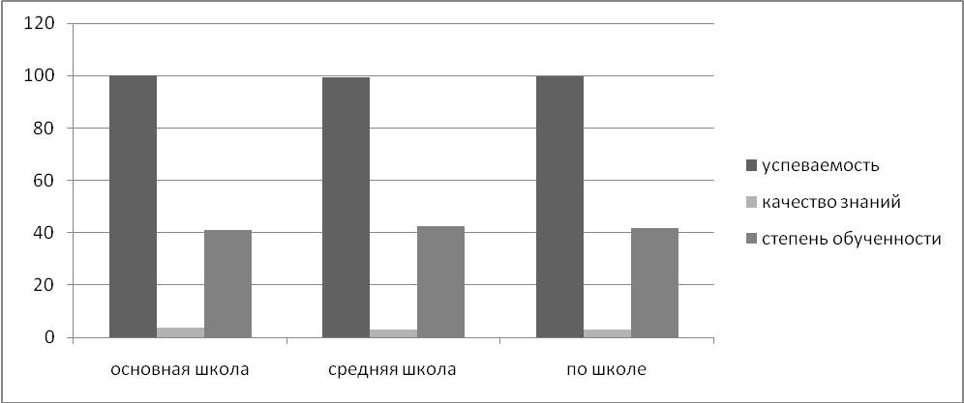
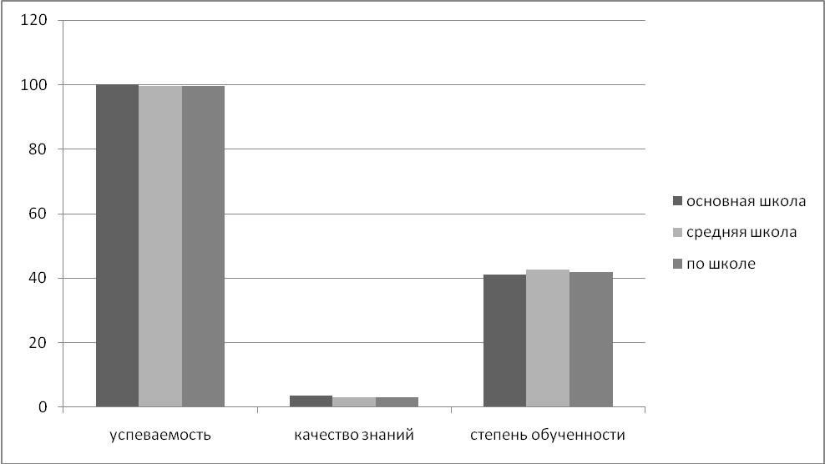
Итоги успеваемости обучающихся МБОУ ВСОШ
за 2011-2012 учебный год
Классы | 7 | 9 | 7,9 | 10-е | 11-е | 12-е | 10-12 | По школе
Количество классов, групп | - | 1 | 1 | 3 | 4 | 3 | 10 | 11
Число обучающихся на начало учебного года | 3 | 20 | 23 | 62 | 100 | 83 | 245 | 268
Число обучающихся на конеч учебного года | 3 | 24 | 27 | 75 | 83 | 43 | 201 | 228
Аттестовано | 3 | 24 | 27 | 75 | 83 | 42 | 200 | 227
Не успевают | - | - | - | - | - | 1 | 1 | 1
Закончили на «4» и «5» | - | 1 | 1 | - | 3 | 3 | 6 | 7
Не успевают:  По одному предмету  По двум предметам  По трем и более | -  -  - | -  -  - | -  -  - | -  -  - | -  -  - | -  -  1 | -  -  1 | -  -  1
Успеваемость в % | 100 | 100 | 100 | 100 | 100 | 97,7 | 99,5 | 99,6
Качество знаний в % | 0 | 4,2 | 3,7 | 0 | 3,6 | 7,0 | 3,0 | 3,1

Результаты аттестации за 2011-2012 учебный год
по классам
Классы | Всего | Аттестовано | % успеваемости | % качества знаний | Степень обученности
7 | 3 | 3 | 100 | 0 | 36
9 | 24 | 24 | 100 | 4,2 | 46,2
Итого по II ступени | 27 | 27 | 100 | 3,7 | 41,1
10-А | 26 | 26 | 100 | 0 | 41,1
10-Б | 23 | 23 | 100 | 0 | 39,1
10-В | 26 | 26 | 100 | 0 | 41,3
11-А | 23 | 23 | 100 | 0 | 46,2
11-Б | 25 | 25 | 100 | 0 | 39,0
11-В | 26 | 26 | 100 | 0 | 38,7
11-Г | 9 | 9 | 100 | 0 | 41,0
12-А | 15 | 15 | 100 | 13,3 | 49,5
12-Б | 12 | 12 | 100 | 0 | 41,4
12-В | 16 | 15 | 93,8 | 6,3 | 46,4
Итого по III ступени | 201 | 200 | 99,5 | 3,0 | 42,4
Итого по школе | 228 | 227 | 99,6 | 3,1 | 41,75

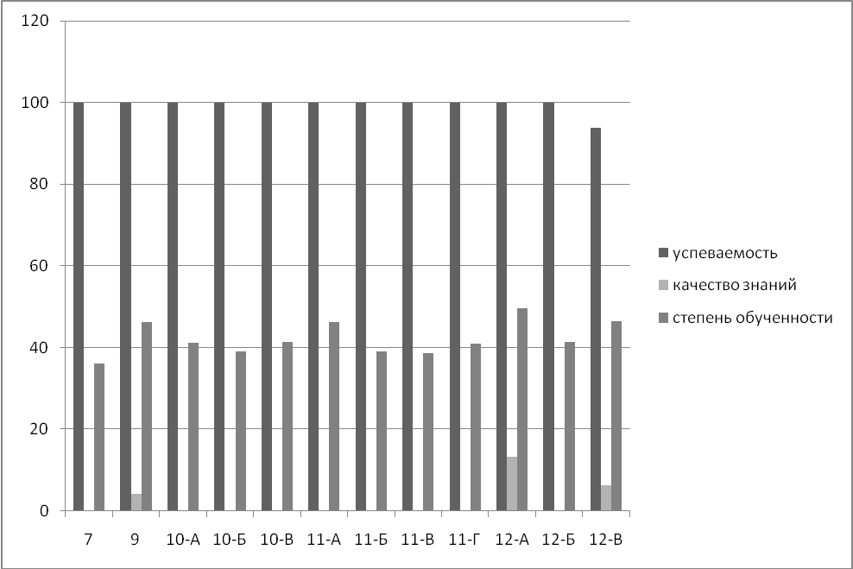

Успеваемость и качество знаний по отдельным предметам
Результаты аттестации за 2011-2012 учебный год по предметам

Основная общая школа
Предмет | Всего обучающихся | Аттестовано | % успеваемости | % качества знаний | % степени обученности
Русский язык | 27 | 27 | 100 | 13,0 | 39,1
Литература | 27 | 27 | 100 | 33.3 | 45,3
Математика | 27 | 27 | 100 | 3.8 | 37,0
История | 27 | 27 | 100 | 33,3 | 48,6
Обществознание | 27 | 27 | 100 | 25,9 | 49,8
География | 27 | 27 | 100 | 18,5 | 41,2
Биология | 27 | 27 | 100 | 55,6 | 51,6
Физика | 27 | 27 | 100 | 18,5 | 42,5
Химия | 27 | 27 | 100 | 20,8 | 41,8
Иностранный язык | 27 | 27 | 100 | 25,9 | 43,3
Информатика | 27 | 27 | 100 | 58,3 | 53,2
ИТОГО |  |  | 100 | 23,4 | 44,9

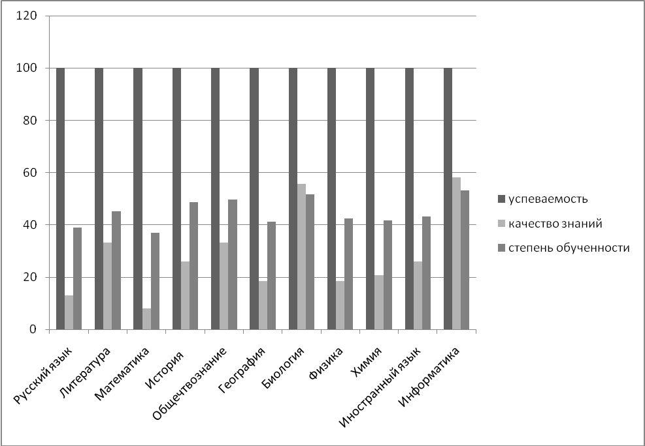

Средняя (полная) общая школа
Предмет | Всего обучающихся | Аттестовано | % успеваемости | % качества знаний | % степени обученности
Русский язык | 201 | 200 | 99,5 | 8,5 | 38,4
Литература | 201 | 200 | 99,5 | 22,6 | 42,4
Математика | 201 | 200 | 99,5 | 10,1 | 38,8
История | 201 | 201 | 100 | 28,6 | 44,7
Обществознание | 201 | 201 | 100 | 33,7 | 46,0
География | 75 | 75 | 100 | 22,5 | 42,3
Биология | 126 | 126 | 100 | 53,2 | 50,9
Физика | 201 | 200 | 99,5 | 12,6 | 39,5
Химия | 201 | 201 | 100 | 10,1 | 38,8
Иностранный язык | 201 | 201 | 100 | 11,6 | 39,2
ОБЖ | 74 | 74 | 100 | 45,9 | 50,3
Информатика | 35 | 35 | 100 | 20,7 | 40,8
ИТОГО | - | - | 99,8 | 23,3 | 42,7

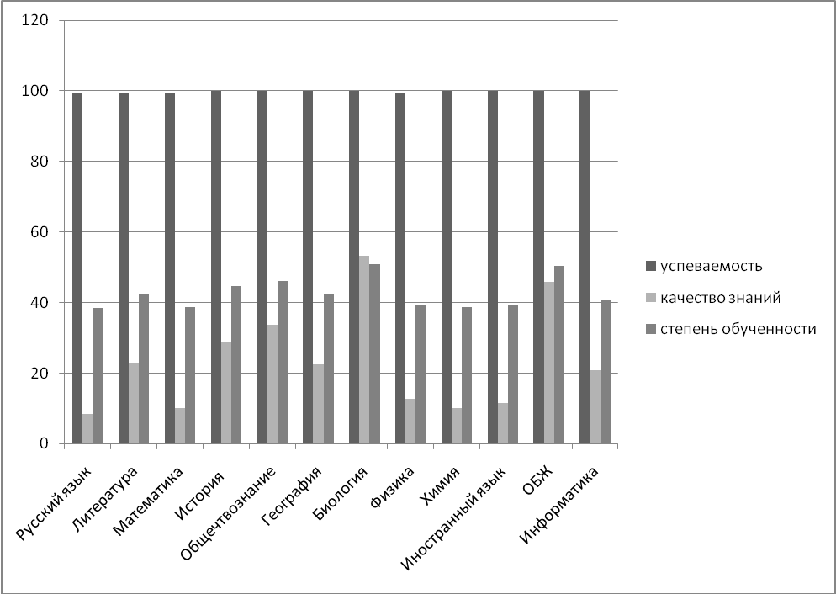

Информация об успеваемости и качестве знаний обучающихся МБОУ ВСОШ за 2011/2012 учебный год
Класс | Количество  классов | Количество учащихся на начало учебного года | Количество учащихся на конец учебного года | Аттестовано | Не аттестованы по болезни | Успевают/  / % успеваемости | Закончили на «5» | Закончили на «4» и «5» | % качества | Закончили с одной «3» | Не успевают всего | Не успевают по 1 предмету | Не успевают по 2 предметам | Не успевают по 3 предметам | Второгодники | Успевающие второгодники | Не успевающие второгодники
7 | - | 3 | 3 | 3 | 0 | 3 / 100%/ | 0 | 0 | 0 | 0 | 0 | 0 | 0 | 0 | 0 | 0 | 0
9 | 1 | 20 | 24 | 24 | 0 | 24 /100%/ | 0 | 1 | 4,2 | 0 | 0 | 0 | 0 | 0 | 0 | 0 | 0
7,9 | 1 | 23 | 27 | 27 | 0 | 27 /100%/ | 0 | 1 | 3,7 | 0 | 0 | 0 | 0 | 0 | 0 | 0 | 0
10 | 3 | 62 | 75 | 75 | 0 | 75 /100%/ | 0 | 0 | 0 | 0 | 0 | 0 | 0 | 0 | 2 | 2 | 0
11 | 4 | 100 | 83 | 83 | 0 | 83 /100%/ | 0 | 3 | 3,6 | 0 | 0 | 0 | 0 | 0 | 0 | 0 | 0
12 | 3 | 83 | 43 | 43 | 0 | 42/97,7%/ | 0 | 3 | 7,0 | 0 | 0 | 0 | 0 | 0 | 0 | 0 | 0
10-12 | 10 | 245 | 201 | 201 | 0 | 200/99,5%/ | 0 | 6 | 3,0 | 0 | 0 | 0 | 0 | 0 | 2 | 2 | 0
итого | 11 | 268 | 228 | 228 | 0 | 227/99,6%/ | 0 | 7 | 3,1 | 0 | 0 | 0 | 0 | 0 | 2 | 2 | 0

Анализ качества подготовки выпускников основного общего образования
Итоговые отметки обучающихся, освоивших общеобразовательные программы основного общего образования
Предметы, изучаемые на базовом уровне обучающимися, освоившие программу основного общего образования:
Предметы, изучаемые на базовом уровне | 2009/2010 учебный год |  | 2010/2011 учебный год |  | 2011/2012 учебный год
Предметы, изучаемые на базовом уровне | Обученность | Качество | Обученность | Качество | Обученность | Качество
Русский яз. | 45чел. / 100% | 6 / 13,3% | 43 / 97,7% | 12 / 27,3% | 24 / 100% | 3 / 12,5%
Литература | 44чел./ 97,8% | 14 / 31,1% | 43 / 97,7% | 25 / 56,8% | 24 / 100% | 9 / 37,5%
Алгебра | 43чел./ 95,6% | 2 / 4,4 | - | - | - | -
Геометрия | 43чел./ 95,6% | 3 / 6,7% | - | - | - | -
Математика | - | - | 43 / 97,7% | 4 / 9,1% | 24 / 100% | 1 / 4,2%
История России | 43чел./ 95,6% | 12 / 26,7% | - | - | - | -
Всеобщая история | 44чел. / 100% | 10 /22,2% | - | - | - | -
История | - | - | 43 / 97,7% | 11 / 25% | 24 / 100% | 7 / 29,2%
Обществознание ( включая право и экономику) | 43чел./ 95,6% | 26 / 28,9 | 43 / 97,7% | 15 / 34,1% | 24 / 100% | 8 / 33,3%
География | 43чел./ 95,6% | 22 / 48,9 | 43 / 97,7% | 17 / 38,6% | 24 / 100% | 5 / 20,8 %
Биология | 43чел./ 95,6% | 30 / 66,7% | 43 / 97,7% | 26 / 59,1% | 24 / 100% | 15 / 62,5%
Физика | 43чел./ 95,6% | 8 / 17,8% | 43 / 97,7% | 15 / 34,1% | 24 / 100% | 5 / 20,8 %
Химия | 43чел./ 95,6% | 4 / 8,9% | 43 / 97,7% | 2 / 4,5% | 24 / 100% | 5 / 20,8 %
Иностранный язык | 43чел./ 95,6% | 10 / 22,2% | 43 / 97,7% | 11 / 25% | 24 / 100% | 7 / 29,2%
Информатика и ИКТ | 43чел./ 95,6% | 35/ 77,8% | 43 / 97,7% | 24 / 54,5% | 24 / 100% | 14 / 58,3%

Анализ качества подготовки выпускников среднего (полного) общего образования
Итоговые отметки обучающихся, освоивших общеобразовательные программы среднего (полного) общего образования
.Предметы, изучаемые на базовом уровне обучающимися, освоившие программу среднего (полного) общего образования:
Предметы, изучаемые на базовом уровне | 2009/2010 учебный год |  | 2010/2011учебный год |  | 2011/2012 учебный год
Предметы, изучаемые на базовом уровне | Обученность | Качество | Обученность | Качество | Обученность | Качество
Русский яз. | 31 / 96,9% | 6 / 18,8% | 33 / 89,2% | 5 / 13,5% | 42 / 97,8% | 6 / 14,0%
Литература | 31 / 96,9% | 19 / 59,4% | 35 / 94,6% | 18 / 48,6% | 42 / 97,8% | 14 / 32,6%
Алгебра и начала анализа | 31 / 96,9% | 10 / 31,3% | - | - | - | -
Геометрия | 32 / 100% | 14 / 43,8% | - | - | - | -
Математика | - | - | 37 / 100% | 12 / 32,4% | 42 / 97,8% | 5 / 11,6%
История России | 31 / 96,9% | 12 / 37,5% | - | - | - | -
Всеобщая история | 32 / 100% | 10 / 31,3% | - | - | - | -
История | - | - | 37 / 100% | 17 / 45,9% | 43 / 100% | 23 /53,5%
Обществознание ( включая право и экономику) | 31 / 96,9% | 26 / 81,3% | 37 / 100% | 29 / 78,4% | 43 / 100% | 32 / 74,4%
География | - | - | - | - | 16 / 100% | 8 / 18,6%
Биология | 31 / 96,9% | 21 / 65,6% | 37 / 100% | 15 / 40,5% | 43 / 100% | 29 / 67,4%
Физика | 31 / 96,9% | 15 / 46,9% | 37 / 100% | 8 / 21,6% | 42 / 97,8% | 11 / 25,6%
Химия | 31 / 96,9% | 9 / 28,1% | 37 / 100% | 8 / 21,6% | 43 / 100% | 10 / 23,3%
Иностранный язык | 30 / 93,8% | 19 / 59,4% | 37 / 100% | 17 / 45,9% | 43 / 100% | 12 / 27,9%

Государственная итоговая аттестация
Сведения о результатах государственной (итоговой) аттестации выпускников 9- х классов в 2011-2012 учебном году
Обучающихся на начало года | Обучающихся на конец года | Допущены к ГИА | Сдавали досрочно | Сдавали в щадящем режиме |  |  | Сдавали досрочно | Получили аттестат | Получили справку |  |  | Оставлены на повторный курс обучения
 |  |  |  | Всего | из них |  | Сдавали досрочно | Получили аттестат | Всего | из них |  | Всего | из них
 |  |  |  |  | досрочно | В основные сроки | Сдавали досрочно | Получили аттестат | Всего | По итогом года | По итогам ГИА | Всего | по итогом года | по итогам ГИА
21 | 24 | 24 | 0 | 0 | 0 | 0 | 0 | 23 | 0 | 0 | 1* | 0 | 0 | 0

Сведения о результатах государственной (итоговой) аттестации выпускников 11(12) классов в 2011-2012 учебном году
Обучающихся на начало года | Обучающихся на конец года | Допущены к ГИА | Сдавали ЕГЭ |  |  |  | Сдавали ГВЭ |  |  |  | Получили аттестат | Получили справку
Обучающихся на начало года | Обучающихся на конец года | Допущены к ГИА | Всего | из них |  |  | Всего | из них |  |  | Получили аттестат
 |  |  |  |  |  |  |  |  |  |  |  | Всего | из них
 |  |  |  | До срочно | В основные сроки | повторно | Всего | До срочно | В основные сроки | повторно | Получили аттестат | Всего | по итогом года | по итогам ГИА
83 | 43 | 42 | 42 | 0 | 42 | 10 | 0 | 0 | 0 | 0 | 39 | 4 | 1 | 3
выпуск | 0 | 4 | 4 | 0 | 4 | 2 | 0 | 0 | 0 | 0 | 4 | 0 | 0 | 0

Результаты итоговой аттестации за 2011-2012 учебный год
 | Предмет | Всего выпускников | Итоговая аттестация в форме ЕГЭ
 | Предмет | Всего выпускников | Сдавали ЕГЭ | Сдали | успеваемость | Средний балл
1. | Русский язык | 43 | 42 | 39 | 92,7 | 46,66
2. | Математика | 43 | 42 | 39 | 92,7 | 31,42

После окончания ВСОШ выпускники продолжают обучение:
Продолжают обучение в УВПО: | 2
- в т. ч. в соответствии с профилем обучения в ОУ | 0
- в пределах Мурманской области | 2
- в т. ч. на бюджетной основе | 0
- за пределами Мурманской области | 0
- в т. ч. в вузах Москвы и Санкт-Петербурга | 0
- в т. ч. на бюджетной основе | 0
Продолжают обучение в УСПО: | 13
- в т.ч. в соответствии с профилем обучения в ОУ | 0
- в т. ч. на бюджетной основе | 3
- в пределах Мурманской области | 8
- за пределами Мурманской области | 5
Продолжают обучение в УНПО: | 0
- в пределах Мурманской области | 0
- за пределами Мурманской области | 0
Работают | 16
Продолжают обучение на различных курсах | 0
Призваны в ряды Вооруженных Сил | 8
Не работают и не учатся | 0
- в т. ч. по причине болезни | 0
Другое (указать) | 0

1.5. Результаты воспитательной работы.
за 2011-2012 учебный год
Воспитательная работа в вечерней школе проводилась в 2011-2012 учебном году через внеурочную и учебную деятельность, через повышение качества работы классных руководителей 7,9-12 классов, групп.
Воспитательная тема: «Повышение качества воспитания обучающихся через повышение качества работы классных руководителей».
Цели воспитательной работы:
· создание условий для развития физически здоровой личности
обучающихся;
· социальная поддержка и реабилитация обучающихся.
Задачи воспитательной работы:
· воспитание патриота и гражданина Родины;
· реабилитация и поддержка подростков в жизни;
· формирование здорового образа жизни обучающихся.
Принципы осуществления воспитательной работы:
· гуманизм и эстетическая направленность воспитания и образования;
· личностно-ориентированный подход.
Основные направления воспитательной работы в школе:
· правовое воспитание;
· военно-патриотическое воспитание;
. эстетическое воспитание;
. спортивная деятельность;
. трудовая деятельность;
. работа с родителями.
Концепция воспитательной работы:
воспитательный процесс в школе строится на основе тщательного изучения обучаемого контингента с учетом личных потребностей обучающихся и их родителей; на взаимопонимании и взаимопомощи между обучающимися и их родителями
В школе имеются план воспитательной работы, про граммы, регламентирующие воспитательную деятельность.
В школе проводилось анкетирование обучающихся, учителей и родителей, опросы общественного мнения по наиболее значимым событиям школы, отчеты.
В нашей вечерней школе существуют традиции:
. встреча с ветеранами ВОВ
. участие в городских и школьных соревнованиях
. проведение школьных праздников.
В школе на конец 2011/2012 учебного года обучалось 228 обучающихся, из них несовершеннолетних - 72, взрослых – 156. Из них: военнослужащих - 50, работающей молодежи - 72 человек, безработных – 10, д/х – 32, матерей-одиночек – 7.
В вечерней школе работает 8 классных руководителей.
В своей работе они использовали Положение о вечернем (сменном) образовательном учреждении (с изменениями, утвержденными Постановлением правительства РФ от 20.07.2007 года № 459).
Классные руководители 7,9-12 классов, групп работают по планам воспитательной работы. В течении года проводился внутришкольный контроль за работой классных руководителей: организация и состояния воспитательной работы, выявление подростков «группы риска», и состоящих на учете в КДН и ЗП, формирование банка данных, уровень воспитанности обучающихся 7,9-12 классов, групп, состояние здоровья обучающихся, режим работы кружков дополнительного образования.
Классные руководители присутствовали на открытых мероприятиях, и семинарах, проводимых в ЗАТО Александровск. Лучшими классными руководителями в 2011-2012 учебном году были Маслова Т.А. – 10-А класс; Коломеец Ф.А. – 11-А класс.
В вечерней школы продолжает работу музей, который осуществляет свою деятельность по следующим направлениям:
- просветительное
- патриотическое
- историко-краеведческое
- поисковое
Проводились тематические экскурсии в городской историко-краеведческий музей г. Полярного.
В школе были проведены школьные часы:
- «Права и обязанности учащихся ВСОШ»
- «На защите государственных ценностей» (Конституция РФ) «Мы против экстремизма
- «2-сентября День Российской гвардии»
- «200 лет Бородинской битве»
- «Международный день борьбы за мир»»
- «Полярный – город воинской славы»
- «Всемирный День ребёнка»
- «15 ноября – всемирный день призывника»
- «День единства»
- «Бой под Москвой» в годы ВОВ
- «Мурманск в годы ВОВ»
- «Никто не забыт – ничто не забыто»
- «ВОВ на Кольском севере»
- «История освоения Арктики»
- «Через культуру к толерантности»
- «Герои – подводники»
- «День моряка-подводника России»
- «Экспедиция Георгия Седова»
- «Умеем ли мы дружить»
- «Как избавиться от страха»
- «Суицид среди подростков»
- «Профилактика суицидального поведения подростка»
- «Жизнь В.А. Каверина»
- «Здоровье – основа жизни человека»
- «Мое свободное время»
- «Мораль и закон»
В школе проведены беседы для обучающихся с врачами детской и взрослой поликлиник, работниками ОГИДД, работниками КДН и ЗП.
Школа принимала участие
в месячниках: «Психологическая безопасность», «Охрана лесов», «Внимание – дети!»;
в неделях: «Безопасность на льду», «Безопасность на водоемах в весенне-летний период», в Европейской недели иммунизации, во Всемирном Дне защиты детей, в уроке «Экологии».
Обучающиеся школы ухаживали за памятникам погибшим медикам в годы ВОВ на территории военного госпиталя г. Полярного, участвовали в субботниках по благоустройству г. Снежногорска.
Классные руководители работали в тесном контакте с преподавателями ДШИ, работниками ЦБ им. А.М. Каутского.
В школе работают кружки ОФП, где занимаются 60 (83,3%) от несовершеннолетних обучающихся. Ученики принимали участие в школьных и муниципальных мероприятиях: легкоатлетическая эстафета – участие (муниципальный), акция «Спорт против наркотиков» (школьный уровень), акция «Спорт против пагубных привычек» (школьный уровень), Всероссийская акция День борьбы с курением: «Меняем сигарету на конфету» (школьный уровень), агитбригада «Быть здоровым – это стильно!» - участие (муниципальный уровень), «Снежный бой» - участие (муниципальный уровень), Всероссийские спортивные игры школьников «Президентские спортивные игры» (школьный уровень), «В здоровом теле – здоровый дух» (школьный уровень).
В школе работает ученический совет - 11 человек, Совет школы, Совет
профилактики.
За 2011-2012 учебный год выявлено:
- из многодетных семей - 12 обучающихся
- по опекой – 2 обучающихся
- из неблагополучных семей – 3 обучающихся
- неполные, малообеспеченные семьи – 33 обучающихся
- в трудной жизненной ситуации – 2 обучающихся
- находящиеся в социально-опасном положении – 3 обучающихся
- состояло на учете КДН и ЗП на начало 2011-2012 учебного года – 9 человек, на конец 2011-2012 учебного года – 5 человек
В этом учебном году обучался 1 человек, отбывший наказание в СУВЗТ.
Классные руководители работали по планам профилактики наркомании и токсикомании, по предупреждению пропусков занятий без уважительных причин и предупреждению правонарушению. В школе ведется учет посещаемости занятий обучающимися. Проводились личные беседы с подростками и их родителями, проходили классные и общешкольные родительские собрания.
В школе работал социальный педагог Чернопенева Н.С. Целью ее работы было – создание условий для психологического комфорта и безопасности ребенка, удовлетворение его потребности с помощью социальных, правовых, психологических, педагогических механизмов, предупреждение негативных явлений в семье и в школе. Направлением деятельности социально педагога являлось: организационная работа, систематическая целенаправленная работа с детьми-сиротами, работа с многодетными и малообеспеченными семьями, работа с трудновоспитуемыми обучающимися, состоявшими на учете КДН и ЗП, ГДН ОВД, ВШУ, работа с родителями, проведение бесед с классными руководителями, учителями-предметниками об успеваемости и поведения учащихся, об оказании необходимой помощи. Разработана программа «Закон и подросток».
5 обучающихся состоящих на учете КДН и ЗП закончили учебный год и перешли в следующий класс.
В процессе воспитательной работы выявились объективные проблемы:
- социальная незащищенность подростков из неблагополучных и малообеспеченных семей;
- удаленность проживания обучающихся ВСОШ от здания школы (г. Полярный, г. Гаджиево, п. Оленья Губа)
- самоустранения родителей от воспитания своих детей
- не заинтересованность организаций и предприятий в получении образования жителями ЗАТО Александровск.
В процессе воспитательной работе выявились объективные проблемы:
- социальная незащищенность подростков из неблагополучных и малообеспеченных семей;
- самоустранение родителей от воспитания своих детей
Воспитательная работа в ВСОШ проходит успешно.
Проводилась диагностика воспитанности обучающихся. В качестве диагностического материала использовалась методика
М.И. Шиловой.
Цель: определить уровень нравственной воспитанности обучающихся, выяснить особенности ценностных отношений к жизни, людям, самим себе.
Условия проведения: тестирование проводилось в анонимной форме.

Результаты диагностики:
Общий уровень воспитанности по школе – 87.5 %.
Проводимая в системе воспитательная работа дает положительные результаты:
1) Увеличивается количество обучающихся, принимающих участие в общешкольных и городских конкурсах, смотрах, соревнованиях.
2) Растет творческий потенциал обучающихся.

Участие обучающихся в конкурсной деятельности 2011-2012 учебный год

№ п/п | Название конкурса | Кол-во участников, % участия | Результат
1  2  3  4  5  6 | Муниципальные  Конкурс чтецов и авторских стихотворений «Лишь ты могла, моя Россия!»  Конкурс домашних сочинений «Если бы я был Президентом…»  Конкурс детского рисунка и декоративно- прикладного творчества «Рождественская сказка»  Соревнования «Снежный бой»;  Конкурс «Снежные фигуры»  Фестиваль агитбригад «Быть здоровым- это стильно» | 4 (5,3 %) из 76 несовершеннолетних  (руководители: Ковалева Н.В., Гуляева Г.А.  2 (2,6 %) из 76 несовершеннолетних  (руководитель Ковалева Н.В.)  1 (1,3 %)  (руководитель Гуляева Г.А.)  10 (13,2 %)  (Руководитель Маслова Т.А.)  5(6,6 %)  (Руководитель Маслова Т.А.)  10 (13,2 %)  (Руководители Маслова Т.А., Чернопенева Н.С.) | Благодарность  Благодарность  2 место  Диплом участника  Диплом участника  Диплом участника
1 | Региональные  Интернет викторина «Не даром помнит вся Россия» | 4 (5,3 %)  (руководитель Веселова Е.В.) | 1 (1,3 %)- 3 место  3(4 %)- Диплом участника

Участие педагогов в научно- практической и конкурсной деятельности

№ | Название конкурса, конференции, семинара и др. | Кол-во участников % участия | Результат
1 | Городские  Заседание методического объединения учителей истории и обществознания ЗАТО Александровск | 1 (11,1 %) | Творческий отчет о проделанной работе
1 | Региональные  Семинар «Актуальные вопросы методики преподавания истории края и регионоведения», МОИПКРОиК, г. Мурманск | 1 (11,1 %)  (Кунгуров А.Ю.) | Доклад «Образ учителя Мурманской обл.1999-2011 г.г.Взгляд обучающихся»
1  2  3  4 | Всероссийские  Всероссийский конкурс «Моя Россия», работа «Уголок России- отчий дом» (Канал Travel Channel совместно с Интерактивным Телевидением ОАО «Ростелеком»), январь 2012 г.  Всероссийский Конкурс литераторов на соискание литературной премии им.Ю.С. Рытхэу, работа «Сказание о земле Северной». (Депортамент образования, культуры и молодежной политики Чуковского автономного округа, г.Анадырь), январь 2012 г.  Выездное заседание Президиума Всероссийской общесвенной организации «Ассоциация школьных учителей истории и обществознания», г. Белгород  Всероссийский фестиваль педагогических идей «Открытый урок», родительское собрание «Конфликты между родителями и детьми и способы их решений» | 1 (11,1 %)  (Кунгуров А.Ю.)  1 (11,1 %)  (Кунгуров А.Ю.)  1 (11,1 %)  (Кунгуров А.Ю.)  1 (11,1 %)  (Веселова Е.В.) | Участие  Работа «Сказание о земле Северной»  Отчет «Первые итоги деятельности Предметной комиссии по научно-исследовательской деятельности и работе с одаренными детьми»  Свидетельство участника, публикация в печатном издании «Первое сентября» и на сайте фестиваля «Открытый урок»
1  2  3  4  5  6 | Международные  Международная Зимняя школа по политологии Национального исследовательского Университета «Высшая школа экономики», кафедра публичной политики (НИУ ВШЭ, г. Москва)  Международный конкурс малой прозы «Триумф короткого сюжета», номинация «Сестра таланта»  Международный литературно-поэтический конкурс «Слово Миру»  Конкурс короткого рассказа «Сестра таланта», номинация «Проза»  Литературный конкурс «Русский стиль 2012»  Международная школа политических исследований | 1 (11,1 %)  (Кунгуров А.Ю.)  1 (11,1 %)  (Кунгуров А.Ю.)  1 (11,1 %)  (Кунгуров А.Ю.)  1 (11,1 %)  (Кунгуров А.Ю.)  1 (11,1 %)  (Кунгуров А.Ю.)  1 (11,1 %)  (Кунгуров А.Ю.) | Победитель конкурсного отбора и участник, выступление «Гражданское общество России: ретроспектива, опыт, перспективы»  Участник, работа «Сказ о правах человека» (Литературный форум «Ковдория», при поддержке Красноярского регионального представительства СПР и Приморского отдела  СРП г. Владивосток)  Работа «Современная притча о правах человека», (Международная Культурная Ассоциация «V.V.S.» Unione Universale di Solidarieta», Италия)  Участник, работа «Она есть всегда, дажекогда..» (редакция Интернет журнала «Лицей»)  Участник, работа «Современная сказка о Правах Человека» (Издательство stella, Международная гильдия писателей, Лада Баумгартен)  Победитель конкурсного отбора и приглашение к участию
1  2  3 | Публикации  «Святые Руси и Петербург», публикация интерактивной развивающей игры в рамках Всероссийского конкурса педагогического мастерства по использованию ЭОР «Фортуна будущего» (http:www.konkurs-eor.ru) г. Москва ,октябрь 2011 г.  «Глобальные проблемы современности», публикации методической разработки урока по обществознанию в журнале «Инновационные проекты и программы в образовании», №5. Московская обл., ИД «Инновации и эксперимент в образовании», декабрь 2011 г.  «Парадокс страха как объединяющие начало и Национальная идея», публикация статьи в сборнике «Искусство. Образование. Дети» №4 и Интернет – журнале «Талантливый педагог» №2 (www.TFD.ucoz.com и http:/ucoz.com/load) г. Москва ,октябрь 2011 г. | (Кунгуров А.Ю.)  (Кунгуров А.Ю.)  (Кунгуров А.Ю.)

Количество обучающихся, состоящих на учёте в КДН ОВД ЗАТО г. Полярный,
ЗАТО Александровск
Учебный год | Начало года | Конец года
2004-2005 | 21 | 12
2005-2006 | 12 | 6
2007-2008 | 5 | 3
2008-2009 | 6 (12,5 от числа несовершеннолетних) | 6 (12,5 от числа несовершеннолетних)
1009-2010 | 4 | 3
2010-2011 | 5 | 4
2011-2012 | 9 | 5
В ходе анализа отмечен тот факт, что в школу приходят обучаться несовершеннолетние уже состоящие на учете в КДН ОВД.

1.6. Состояние здоровья обучающихся, меры по его охране и укреплению

В последнее десятилетие в современном обществе центральной идеей является сохранение здоровья подрастающего поколения.

В 2011-2012 учебном году проводилась профилактическая работа по сохранению здоровья обучающихся, реализовывались мероприятия в рамках программы «Здоровье», основными направлениями которой являются:
- совершенствование санитарных условий учебно-воспитательного процесса;
- организационно-методическая деятельность по укреплению здоровья учеников учебно-воспитательного процесса;
- формирование валеологической культуры в учебно-воспитательном процессе;
- решение оздоровительных задач средствами физической культуры и спорта.
По первому направлению работы следует отметить, что санитарные условия школы соответствуют нормам Сан Пин 2.4.2. 2821-10
Вопросы здоровье сбережения находят отражение и в методической работе педагогического коллектива (проводятся родительские собрания, оформляются наглядные материалы по профилактике различных заболеваний и т.д.).
Проводились классные часы, школьные мероприятия в рамках программы «Здоровье», на которых рассказывалось о вредном влиянии на организм Человека наркотических и токсических средств, алкоголя, о правильном питании, режиме дня. Проводились для обучающихся ВСОШ лекции врачами детской поликлиники. Все обучающиеся ВСОШ были обследованы врачами городской больницы, обучающимся делались профилактические прививки.

Были проведены классные часы: «Влияние алкоголя на подрастающее поколение», «Наркотики и молодежь», «Влияние Полярной ночи на жизнь человека». Для обучающихся был проведен цикл лекций по формированию здорового образа жизни врачами городской больницы Емельяновой А.В., Гуляевой О.И., Жаровским А.Д. – врач 112 поликлиники, детский врач детской поликлиники – Титова Надежда Ивановна.
13 обучающихся ВСОШ посещали в зимние каникулы городской лагерь.

Приоритетным направлением нашей школы в рамках программы «Здоровье» является решение оздоровительных задач средствами физической культуры и спорта. В этом направлении в школе проводится определенная работа:
- Дни здоровья
- Школьная спартакиада (соревнования по различным видам спорта)
- Участие в городских спортивных соревнованиях

Участие в спортивных соревнованиях

Легкоатлетическая эстафета, посвященная Дню города – участие
Акция «Спорт против наркотиков» - участие
«Снежный бой» - участие
Легкоатлетический пробег, посвященный Дню города – участие
Акция «Я выбираю спорт как альтернативу пагубным привычкам» - участие
Соревнования по настольному теннису в ВСОШ

В целях сохранения и укрепления здоровья обучающихся в школе реализованы следующие мероприятия:
- ежегодно по медицинским показаниям проводится вакцинация обучающихся школы;
- ежегодно проводится медицинский осмотр обучающихся врачами
- реализуется физкультурно-массовая работа школы;
- проводится мониторинг состояния здоровья обучающихся;
- проводится просветительная работа с обучающимися школы и их родителями.

1.7. Социальное партнерство ОУ, публикации в СМИ

С января 2009 года в школе функционирует периодически обновляющийся сайт школы.

1.8. Основные направления развития школы.

Главной целью Программы дальнейшего развития школы является создание информационно-образовательной среды, обеспечивающей качество, эффективность и доступность образования.
Для этого необходимо продолжать работу по осуществлению личностно-ориентированного, компетентного подхода, развитию активных форм и методов обучения, использованию информационно-коммуникативных технологий.
В решении поставленных задач предполагается работа по следующим направлениям:
1) применение на уроках наиболее продуктивных технологий обучения, обеспечивающих развитие творческого, самостоятельного мышления обучающихся, формирование умений и навыков, необходимых для самостоятельного поиска, анализа;
2) планируется введение дистанционного образования, обеспечивающего доступ к информационно-образовательным ресурсам, индивидуализации обучения;
3) применение в образовательном процессе информационно-коммуникационных технологий, обеспечивающих освоение новых способов деятельности, формирование компетентностей.
4) продолжение работы по совершенствованию ученического самоуправления, Совета школы.

Директор О.В. Жаровская

Председатель Совета В.П. Дудко

